Validación del dataset
Objetivo específico 1 · primera corrida, indicadores y ajuste
Carlos Campo y Aldair Cétares · Tutor: Dr. Antonio José Bravo Valero
Maestría en Ciencia de Datos, Universidad Simón Bolívar
Versión del 1 de noviembre de 2026 · datasets v0.1 y v0.2
Este documento cierra tres bloques del Objetivo 1. La primera corrida completa del generador sirvió para encontrar y corregir errores del motor, y la corrida que siguió dio el dataset v0.1; su validación con los 22 indicadores del sistema de variables del anteproyecto (§8.5) mostró qué corregir, y el ajuste produjo el dataset v0.2, que se volvió a validar. Los indicadores, con sus campos y su criterio, están en la hoja «Indicadores» del Excel de parámetros y en el diccionario de datos (sección 3). El cálculo está en src/generador/validacion.py, y las tablas y figuras, en el cuaderno notebooks/03_validacion_dataset.ipynb. Cómo funciona el generador se explica en el documento «Generador de datos sintéticos» (secciones 3 a 8).
En resumen:
- El v0.1 tiene 149 517 registros en nueve corridas de 52 semanas (tres escenarios de carga por tres semillas). No tiene vacíos ni valores fuera de rango, y todos sus registros cumplen las 17 reglas del diccionario. La primera corrida y la revisión del motor encontraron errores que se corrigieron antes de generar los dos datasets (sección 2.1).
- Su validación confirmó dos decisiones que estaban abiertas: con la PERT clásica (λ = 4) la preparación del análisis queda 21 % por debajo de la de la fuente en GC, y faltaban la preparación y la idoneidad del sistema. Al pasar a λ = 1 había que bajar ρ: con ρ = 0,5 la dispersión de los ensayos quedaría 29 % por encima de la de la fuente (generador, sección 2.7).
- El v0.2 usa λ = 1 (λ = 0 en las dos tareas uniformes), ρ = 0,3 (S04), la preparación y la idoneidad del sistema (el alistamiento) con la regla de 24 horas (S29) y la regla de despacho S30. Tiene 139 209 registros y cumple los 18 indicadores que tienen criterio de aceptación; la preparación y la corrida de HPLC y GC quedan a 2,3 % o menos de los promedios de Costigliola et al. (2017, Tabla 6).
- Con el alistamiento, los analistas de cromatografía quedan cerca de su capacidad en el escenario base: el tiempo en el sistema de HPLC sube a 74,4 h, frente a 31 h en la fuente (Costigliola et al., 2017, Tabla 5), y en el escenario alto la cola crece todo el año. En una prueba de 26 semanas, si cualquier analista pudiera hacer cualquier técnica, como en el modelo de la fuente, el escenario base daría 30,3 h en HPLC (sección 5.2).
- El control en proceso y las urgentes, con 4 horas de plazo, llegan tarde en 68 % y 63 % de los casos en el escenario base.
- Para la asesoría quedan siete puntos (sección 6): los tres primeros (λ y ρ, S29 y S30) se aplicaron en el v0.2 como propuesta y falta confirmarlos con el tutor; los otros cuatro siguen abiertos.

1. Qué se validó y cómo

1.1 Los datasets
Cada versión del dataset tiene nueve corridas: los escenarios de carga baja (× 0,7), base (× 1,0) y alta (× 1,5), que las tablas y las figuras llaman baja, base y alta, cada uno con las semillas 2026, 2027 y 2028, y 52 semanas por corrida (src/generador/escenarios.py). Los tres escenarios usan las mismas semillas: las fallas de los equipos son las mismas, y las muestras y las duraciones salen de los mismos números aleatorios (números aleatorios comunes). Cada corrida guarda sus registros, la tabla de eventos de los equipos y un resumen (Tabla 1). El v0.1 queda en datos/sinteticos/borradores/v0.1/, que no se sube al repositorio, y el v0.2 en datos/sinteticos/v0.2/.
Tabla 1
Corridas de cada versión del dataset (promedio de las tres semillas)
Versión | Escenario | Muestras | Ensayos pedidos | Registros | Reanálisis | Interrumpidos por falla | En cola al cierre
v0.1 | baja | 8 897 | 10 619 | 10 860 | 222 | 22 | 0
v0.1 | base | 12 873 | 15 388 | 15 722 | 317 | 25 | 3
v0.1 | alta | 19 067 | 22 787 | 23 257 | 467 | 40 | 34
v0.2 | baja | 8 897 | 10 619 | 10 863 | 222 | 29 | 5
v0.2 | base | 12 873 | 15 388 | 15 674 | 316 | 39 | 61
v0.2 | alta | 19 067 | 22 787 | 19 866 | 405 | 47 | 3 363
Nota. Registros: ejecuciones terminadas, incluidas las interrumpidas por una falla y sus repeticiones. En cola al cierre: ensayos que no alcanzaron a empezar en las 52 semanas. Diccionario de datos, Tabla 6: 10 941, 15 629 y 23 445 registros esperados por año.

1.2 Los indicadores y sus criterios
La función validacion.validar calcula los 22 indicadores con sus tablas de detalle y les da un veredicto. Cumple o no cumple, cuando el indicador tiene un criterio de aceptación: el 100 % de las reglas, el 0 % de valores fuera de rango, la tolerancia de V2, las horas de los turnos del diseño, cinco errores estándar en las medias de las tareas (T5), la prueba de Kolmogorov-Smirnov con la corrección de Bonferroni (V1), el tiempo en falla de S02 (M4) o, en C4, que las actividades restringidas crezcan con la carga y que falte más el analista que el equipo. Se reporta, en H4, M3, C3 y V5, cuando la referencia es un orden de magnitud que hay que discutir; V1 reporta además, sin criterio, el tiempo en el sistema frente a Costigliola et al. (2017, Tabla 5). Las colas, la carga, la coincidencia de recursos y el tiempo en el sistema se miden sin las dos primeras semanas, en que el laboratorio arranca vacío. Las pruebas de ajuste y de medias se hacen por escenario, porque escenarios distintos comparten semillas.

2. Primera corrida: dataset v0.1

2.1 Revisión rápida y correcciones del motor
El v0.1 se generó con los valores del 29 de octubre: PERT clásica (λ = 4) en todas las tareas, ρ = 0,5 entre las tareas del analista y sin preparación ni idoneidad del sistema, cuyos tres puntos estaban pendientes. La revisión rápida no encontró problemas de forma: ningún campo obligatorio vacío, ningún valor fuera de su rango en los 7 625 367 valores y el 100 % de los registros con las 17 reglas del diccionario. Las duraciones tienen la forma esperada: un pico con cola a la derecha en cada técnica y dos grupos en DSC y XRPD, que tienen un método corto y uno largo (Figura 1).
La primera corrida completa sí encontró un error del motor. Cuando una ejecución interrumpida por una falla tenía tareas cortadas, su fin se ajustaba en millonésimas de minuto al redondear, y la repetición llegaba en el instante de la falla, no en el fin guardado del registro que repite; la regla tiempos_coherentes lo detectó en 1 de 10 950 registros. Ahora la repetición llega en el fin del registro que repite. La revisión del motor del 1 de noviembre corrigió tres cosas más. La regla de 24 horas de la idoneidad se medía al asignar el ensayo, así que una corrida podía empezar con la idoneidad vencida cuando las tareas del analista se cortaban por un turno o un fin de semana; ahora se mide al empezar la corrida, con las duraciones medias (sección 3.1). El motor no revisaba las colas el lunes a las 0:00, cuando los ensayos de días hábiles ya pueden empezar, y el resultado fuera de especificación dependía del orden en que terminaban los ensayos, así que cambiaba con la regla de despacho. Los dos datasets se generaron con el motor corregido.

2.2 Lo que había que corregir
Los indicadores del v0.1 cumplen sus criterios (sección 4), pero dos resultados confirmaron las decisiones abiertas de los bloques de duraciones y de correlación, y el cuaderno 02 ya había medido lo que hacía falta para la tercera:
- Medias por debajo de la fuente (T5). Con λ = 4 la preparación del análisis queda −7,3 % en HPLC y −20,7 % en GC frente a los promedios de Costigliola et al. (2017, Tabla 6), porque la media de la PERT clásica queda por debajo de la de la triangular de la fuente (generador, sección 1.3). Con λ = 1 las medias son las de la fuente.
- Sin alistamiento. El v0.1 no tiene preparación ni idoneidad del sistema, así que el tiempo en el sistema de HPLC queda en 8,2 h, frente a 31 h en la fuente (Costigliola et al., 2017, Tabla 5), y el contraste con Coito et al. (2021, p. 74) no se puede hacer.
- Dispersión y correlación. Con λ = 1, ρ = 0,5 dejaría la dispersión de los ensayos 29 % por encima de la de la fuente, en promedio, y ρ = 0,3 la deja 22 % por encima (generador, sección 2.7). Esta comparación sale del cuaderno 02: ningún indicador del sistema de variables mide la dispersión frente a la fuente.

3. Ajuste: dataset v0.2

3.1 Cambios
El v0.2 aplica las tres correcciones como propuesta, sin cambiar el código de los bloques anteriores: la λ de cada tarea sale de la columna nueva «Forma λ» de la hoja «Duraciones»; S04 pasa a 0,3, con 0,5 y 0,7 de sensibilidad, y el supuesto nuevo S29 da los tres puntos del alistamiento: la moda es el promedio de la Tabla 6 de la fuente y el mínimo y el máximo quedan a ±20 %, la misma regla de la corrida de HPLC y GC (S05). La idoneidad vale 24 horas mientras el equipo siga con el mismo método (Costigliola et al., 2017, p. 9017, supuesto 2): un ensayo se ahorra el alistamiento si, con las duraciones medias de sus tareas, su corrida empezaría antes de que se cumplan 24 horas desde la idoneidad. Si las tareas del analista duran más de lo previsto, la corrida puede empezar con la idoneidad algo vencida; en el escenario base pasó en el 4 % de las corridas sin alistamiento, con una mediana de 26,2 horas. El supuesto nuevo S30 documenta la regla de despacho con que el generador asigna los ensayos, que ahora incluye la heurística de Costigliola et al. (2017, p. 9019): si ninguna unidad libre está apta para el método, los ensayos esperan a una unidad apta mientras haya menos de cinco en cola por unidad apta (Tabla 2).
Tabla 2
Configuración de las dos versiones del dataset
 | v0.1 | v0.2
Forma λ de las tareas | 4 (PERT clásica) | 1; 0 en el montaje de PSA y la corrida de DSC (columna «Forma λ»)
ρ entre las tareas del analista (S04) | 0,5 | 0,3
Preparación e idoneidad del sistema | No | HPLC y GC, regla de 24 horas; Tabla 6 de la fuente ± 20 % (S29)
Regla de despacho (S30) | Vencimiento, analista de menor nivel, equipo apto y cierre de turno | La misma, con espera a una unidad apta (menos de cinco en cola por unidad apta)
Corridas | 3 escenarios × 3 semillas × 52 semanas | Igual

3.2 Lo que cambió en los datos
Con el alistamiento, los ensayos de HPLC y GC forman dos grupos: los que lo necesitaron, mucho más largos, y los que encontraron el equipo apto (Figura 1). Lo necesitó el 29 % de los ensayos de HPLC y el 27 % de los de GC en el escenario base. Las demás técnicas se ensanchan un poco, porque con λ = 1 las tareas son más dispersas que con λ = 4. Las medias de la preparación y de la corrida de HPLC y GC, y las del alistamiento, quedan muy cerca de los promedios de la fuente (Figura 2).
Figura 1
Duración simulada por técnica en los datasets v0.1 y v0.2
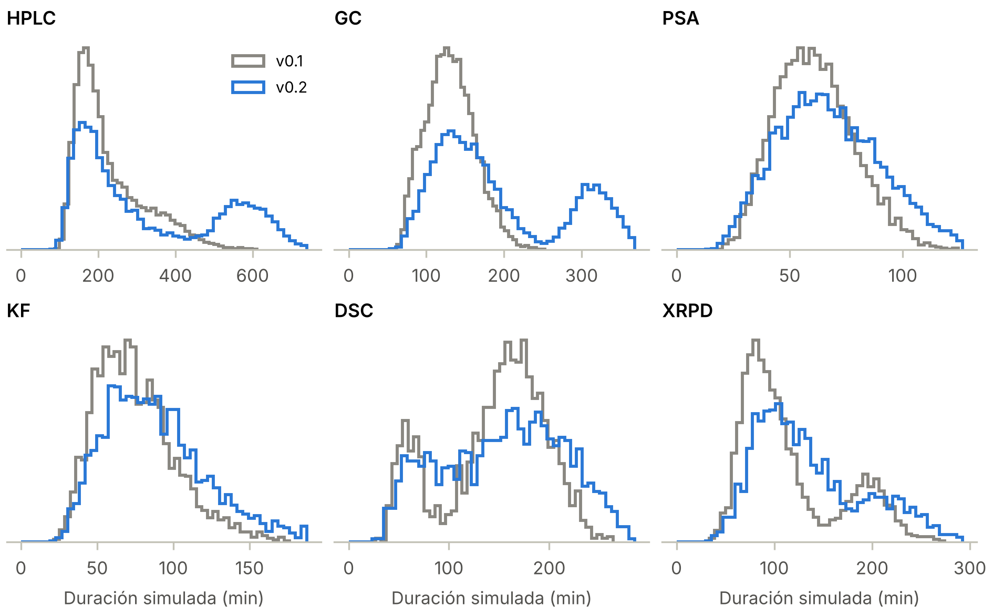
Nota. Escenario base, ejecuciones terminadas de las tres semillas; densidad, sin escala vertical común. Los histogramas del v0.2 llegan hasta el percentil 99,5 de cada técnica.
Figura 2
Tiempo promedio de las tareas de HPLC y GC frente a Costigliola et al. (2017, Tabla 6)
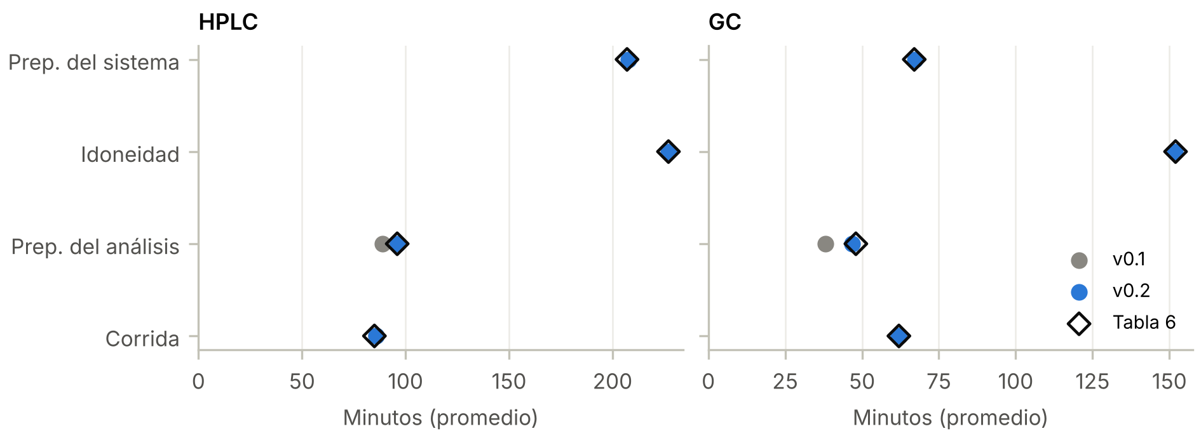
Nota. El v0.1 no tiene preparación ni idoneidad del sistema. El procesamiento de datos de la Tabla 6 supera la media y a veces el máximo de la Tabla 3 de la misma fuente, así que no sirve de referencia.

4. Resultados por dimensión
La Tabla 4 resume los 22 indicadores. En las dos versiones cumplen los 18 que tienen criterio de aceptación; los otros cuatro (H4, M3, C3 y V5) se reportan y se discuten aquí.

4.1 Tiempos de ejecución
Los tiempos optimista, más probable y pesimista de cada registro son los que dan la hoja «Duraciones» y el catálogo, y la duración de cada ejecución terminada queda entre ellos, corregidos por el factor del analista (T1 a T4). La media de cada tarea, por escenario y técnica, queda a 3,1 errores estándar o menos de su media BetaPERT esperada, con la mezcla real de niveles de analista (T5). Frente a la fuente, la preparación del análisis y la corrida de HPLC y GC quedan entre −2,3 % y +1,0 % de los promedios de la Tabla 6 de la fuente.
En el contraste de orden de magnitud con Coito et al. (2021, p. 74), donde el 90 % de los ensayos dura entre 458 y 786 minutos sin procesamiento de datos ni revisión, los ensayos de HPLC y GC del v0.2 que hicieron alistamiento van de 268 a 672 minutos (percentiles 5 y 95, sin el procesamiento). Son del mismo orden, algo más cortos; ese laboratorio tiene más de 2 000 ensayos distintos.

4.2 Recursos humanos
El calendario reproduce el diseño: entre 2 y 14 analistas en turno, 56, 37,5 y 40 horas por semana según el turno y 886 horas-analista por semana (H1 y H3), y todos los registros tienen un analista calificado del nivel exigido (H2) que estaba en turno al empezar. La carga (H4) es el trabajo de sus cuatro tareas entre sus horas en turno, por analista y semana (Tabla 3). Con el alistamiento y λ = 1, la carga promedio del escenario base sube de 52 % a 72 %: los 15 analistas que hacen cromatografía quedan en 83 % y los de fisicoquímica, en 41 %. En el escenario alto, el 10 % de las semanas-analista pasa del 98,6 %.
Tabla 3
Carga de los analistas: trabajo asignado entre horas en turno (H4)
Versión | Escenario | Promedio | Mediana | Percentil 90 | Turno 1 | Turno 2 | Turno 3
v0.1 | baja | 36 % | 38 % | 56 % | 38 % | 36 % | 36 %
v0.1 | base | 52 % | 57 % | 71 % | 55 % | 53 % | 51 %
v0.1 | alta | 77 % | 86 % | 94 % | 82 % | 81 % | 73 %
v0.2 | baja | 50 % | 54 % | 73 % | 63 % | 52 % | 42 %
v0.2 | base | 72 % | 81 % | 91 % | 81 % | 75 % | 66 %
v0.2 | alta | 87 % | 94 % | 99 % | 97 % | 93 % | 78 %
Nota. Por analista y semana, sin las dos primeras semanas. Turnos: promedio de sus analistas. Los dos analistas júnior de fisicoquímica del turno 3 (A19 y A20) solo están calificados en M05 y M09 y quedan con carga muy baja.

4.3 Recursos materiales
Las 70 unidades están en 10 configuraciones de al menos dos unidades (M1), y todos los registros usan una unidad compatible con su método (M2). Cada unidad pasa en falla el 4,84 % del tiempo, frente al 5 % de S02; la diferencia es variación aleatoria: las fallas son las mismas en los tres escenarios, y las tres semillas dan 4,87 %, 5,06 % y 4,61 %. Cada unidad sale a una ventana por trimestre (M4). En promedio, las unidades están en servicio el 95 % del tiempo, como en el diseño, y en uso (montaje, idoneidad y corrida) entre el 4 % y el 6 % (M3). En 27 de las 90 combinaciones de configuración y corrida hubo algún momento sin unidades en servicio: son configuraciones de dos unidades con las dos fuera de servicio a la vez. Los equipos no son el cuello de botella, como encontró la fuente (Costigliola et al., 2017, p. 9019).

4.4 Disponibilidad cruzada
Cada registro tiene las combinaciones analista–equipo del diseño, de 6 en M08 y M12 a 615 en M01 (C1), y todos tienen al menos una (C2). La coincidencia en el tiempo (C3 y C4) se mide al llegar cada registro: si había a la vez un analista calificado libre y un equipo compatible libre. Las actividades restringidas crecen con la carga y, en las dos versiones, lo que falta casi siempre es un analista (Figura 3), como en la fuente.
Figura 3
Registros que al llegar no tenían un analista calificado o un equipo compatible libre (C4)
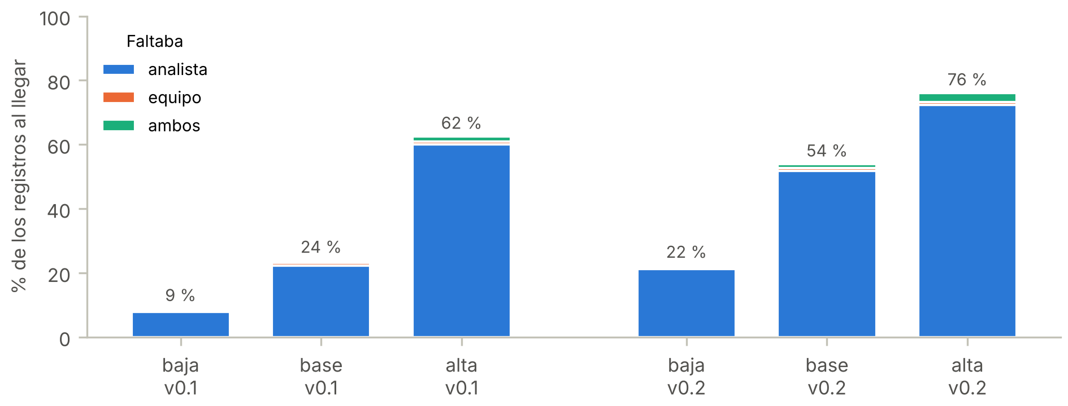
Nota. Sin las dos primeras semanas. El calendario da analista calificado en turno el 100 % del tiempo en diez métodos y el 74,6 % en M08 y M12, y los equipos compatibles están en servicio casi siempre.

4.5 Variabilidad y consistencia estructural
Cada tarea sigue su BetaPERT: en las 84 pruebas de Kolmogorov-Smirnov del v0.2 (escenario, técnica y tarea) el mayor estadístico D es 0,026 y ningún valor p corregido por Bonferroni baja de 0,05 (V1). La correlación entre las tareas del analista es la de S04 en las nueve corridas: la mayor diferencia es 0,44 veces su tolerancia (V2). Todos los registros cumplen las 17 reglas (V3) y ningún valor queda fuera de su rango (V4). De las 109 filas de las hojas «Parámetros» y «Supuestos», 78 tienen fuente, con página o sección (72 %); las otras 31 son los 30 supuestos y la elección de los doce métodos (V5).
V1 reporta también, sin criterio, el tiempo en el sistema por técnica (Figura 4). En el v0.1 queda por debajo de la fuente en HPLC y GC; en el v0.2, por encima: en el escenario base, 74,4 h en HPLC y 20,2 h en GC, frente a 31 y 10 h (Costigliola et al., 2017, Tabla 5). La sección 5 explica por qué.
Figura 4
Tiempo promedio en el sistema por ensayo frente a Costigliola et al. (2017, Tabla 5)
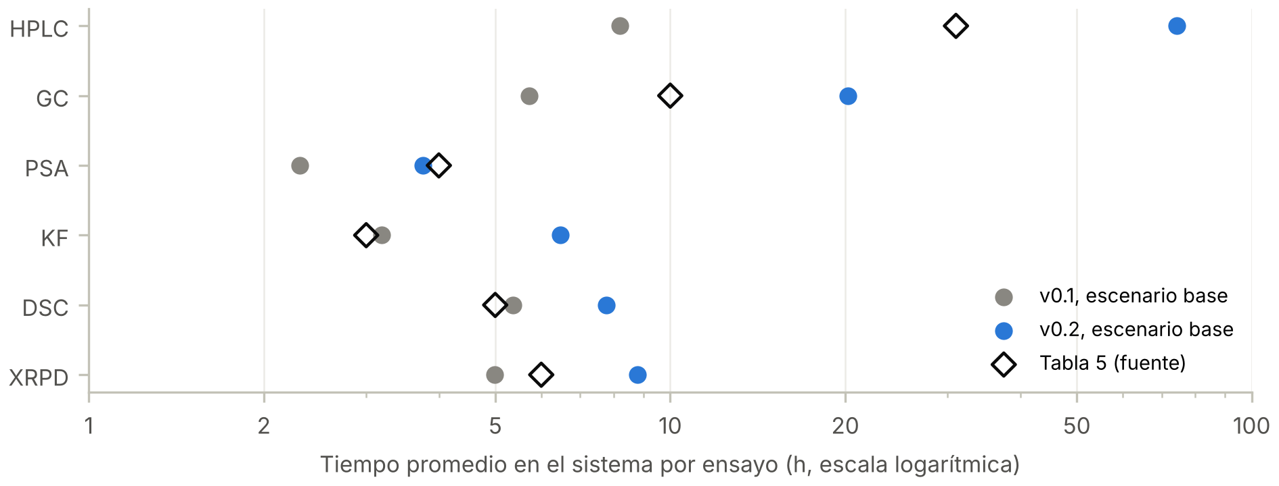
Nota. Escenario base, sin las dos primeras semanas; por ensayo, desde que llega la muestra hasta que termina su último intento. Los ensayos que no terminaron antes del cierre no cuentan. La fuente da un promedio por técnica sin separar el tipo de muestra.
Tabla 4
Veredicto de los 22 indicadores en las dos versiones
Código | Indicador (anteproyecto, §8.5) | v0.1 | v0.2
T1 | Tiempo optimista por actividad | cumple | cumple
T2 | Tiempo más probable | cumple | cumple
T3 | Tiempo pesimista | cumple | cumple
T4 | Duración simulada de la actividad | cumple | cumple
T5 | Media y dispersión de las duraciones generadas | cumple | cumple
H1 | Número de analistas disponibles | cumple | cumple
H2 | Calificación o elegibilidad del analista por actividad | cumple | cumple
H3 | Disponibilidad temporal del analista | cumple | cumple
H4 | Carga asignada al analista | se reporta | se reporta
M1 | Número de equipos disponibles | cumple | cumple
M2 | Compatibilidad equipo–actividad | cumple | cumple
M3 | Disponibilidad temporal del equipo | se reporta | se reporta
M4 | Condición de disponibilidad o indisponibilidad del equipo | cumple | cumple
C1 | Número de combinaciones factibles analista–equipo por actividad | cumple | cumple
C2 | Porcentaje de actividades con al menos una combinación factible | cumple | cumple
C3 | Coincidencia temporal entre analista calificado y equipo compatible | se reporta | se reporta
C4 | Porcentaje de actividades restringidas por falta de alguno de los recursos requeridos | cumple | cumple
V1 | Distribución de los tiempos simulados | cumple | cumple
V2 | Correlaciones entre variables definidas | cumple | cumple
V3 | Porcentaje de registros que cumplen las restricciones establecidas | cumple | cumple
V4 | Porcentaje de valores fuera de los rangos definidos | cumple | cumple
V5 | Porcentaje de parámetros con trazabilidad bibliográfica | se reporta | se reporta
Nota. El valor de cada indicador y su referencia están en resultados/tablas/validacion_v0.1_resumen.csv y validacion_v0.2_resumen.csv; las tablas de detalle, en validacion_v0.1.xlsx y validacion_v0.2.xlsx.

5. Capacidad del laboratorio y plazos

5.1 La espera a lo largo del año
En los escenarios bajo y base de las dos versiones la espera no crece de forma sostenida: después de las primeras semanas se mantiene en un mismo nivel, que en el base del v0.2 va de 19 a 40 horas según la semana. En el alto del v0.1 tiene un pico de 13 horas en la semana 42 y vuelve a bajar. En el escenario alto del v0.2 crece semana tras semana (Figura 5): el laboratorio recibe más trabajo del que sus analistas pueden hacer, y al cierre quedan en cola 3 363 ensayos por corrida. La caída del final es un efecto del cierre: solo quedan en el dataset las ejecuciones que terminaron, así que las que llegaron al final y habrían esperado más no aparecen. Costigliola et al. (2017, p. 9019) también encuentran que con 50 % más de carga faltan analistas y algunas muestras esperan mucho, pero su HPLC queda en 57 a 69 horas en el sistema (su Tabla 7) y no reportan una cola que crezca.
Figura 5
Espera promedio por semana de llegada y escenario
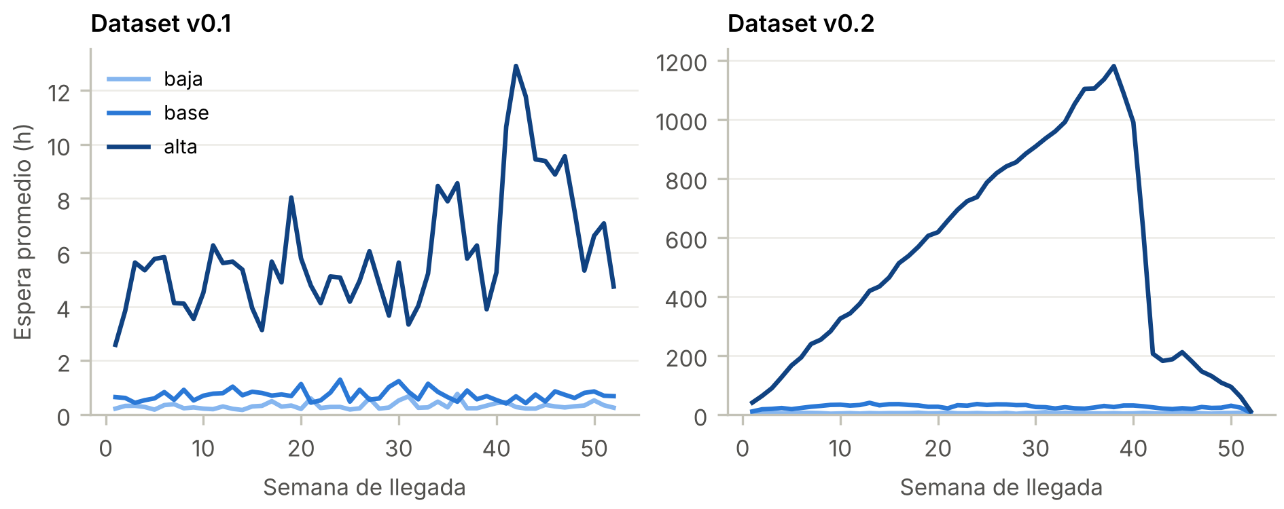
Nota. Promedio de las tres semillas. Las escalas verticales son distintas.

5.2 De dónde viene
Para separar las causas se corrieron 26 semanas de los escenarios base y alto, con las tres semillas, en cuatro variantes del v0.2 (Tabla 5, del cuaderno 03): tal cual; sin alistamiento (S29), que también quita la espera a una unidad apta, porque sin idoneidad no hay unidades aptas; con alistamiento pero sin esa espera (la heurística de S30), y con la suposición 3 de Costigliola et al. (2017, p. 9017), según la cual cualquier analista hace cualquier tipo de trabajo (aquí, cualquier técnica que permita su nivel, sin la división por áreas de S20). Las semillas pesan: en el escenario base del v0.2, el tiempo en el sistema de HPLC va de 67,0 a 82,2 h según la semilla.
Tabla 5
Sensibilidad de la capacidad: 26 semanas, promedio de las semillas 2026, 2027 y 2028
Variante | Escenario | HPLC (h) | HPLC, rango entre semillas (h) | GC (h) | PSA (h) | En cola al cierre | Control en proceso tarde
v0.2 | base | 76,5 | 67,0 a 82,2 | 20,1 | 3,5 | 46 | 69 %
v0.2 | alta | 638,7 | 598,7 a 694,5 | 455,8 | 31,1 | 1 701 | 84 %
sin alistamiento | base | 9,6 | 9,4 a 9,7 | 7,2 | 2,8 | 1 | 41 %
sin alistamiento | alta | 78,7 | 74,0 a 85,3 | 37,7 | 9,7 | 133 | 64 %
sin la espera a una unidad apta | base | 52,5 | 42,1 a 57,7 | 14,8 | 3,6 | 33 | 68 %
sin la espera a una unidad apta | alta | 652,0 | 633,4 a 679,8 | 437,6 | 29,8 | 1 719 | 84 %
cualquier analista, cualquier técnica | base | 30,3 | 28,5 a 32,3 | 13,0 | 5,3 | 12 | 66 %
cualquier analista, cualquier técnica | alta | 378,7 | 350,4 a 411,1 | 309,7 | 268,7 | 1 421 | 98 %
Nota. Análisis de sensibilidad: no cambian el dataset. HPLC, GC y PSA: tiempo promedio en el sistema por ensayo, sin las dos primeras semanas; en el escenario alto subestima la espera, porque los ensayos que no terminaron no cuentan. Fuente (Costigliola et al., 2017, Tabla 5): HPLC 31 h, GC 10 h y PSA 4 h. Control en proceso tarde: registros que terminan después de su vencimiento. resultados/tablas/validacion_sensibilidad_capacidad.csv; por semilla, validacion_sensibilidad_capacidad_por_semilla.csv.
Sin alistamiento, el escenario base queda holgado: 9,6 h en HPLC, muy por debajo de las 31 h de la fuente. La espera a una unidad apta de S30 también pesa: sin ella, y con alistamiento, el HPLC del base baja de 76,5 a 52,5 h, porque la unidad apta queda ocupada desde que empieza un ensayo hasta el final de su corrida, y los que esperan detrás de ella no aprovechan las unidades libres. Sin la división por áreas (S20), el base da 30,3 h, como las 31 h de la fuente, y su cola no crece; a cambio, los analistas de fisicoquímica pasan a hacer cromatografía, y la PSA sube de 3,5 a 5,3 h en el escenario base y de 31,1 a 268,7 h en el alto. El escenario alto se desborda en las cuatro variantes, aunque sin alistamiento la cola crece mucho más despacio: a las 26 semanas quedan 133 ensayos en cola, frente a 1 701 en el v0.2.
La causa, entonces, es la combinación de tres supuestos: el alistamiento (S29), porque la preparación del sistema ocupa al analista unos 207 minutos en HPLC cada vez que el equipo no está apto; la espera a una unidad apta (S30), y la división por áreas de S20, que deja la cromatografía, que es 65 % de los ensayos y 84 % de las horas de analista, a 15 de los 20 analistas. La fuente no tiene la última restricción, y sin ella el modelo se acerca a su tiempo en el sistema de HPLC.

5.3 Plazos
El control en proceso y las urgentes tienen 4 horas de plazo (S06 y S03), y una parte de sus ensayos son de HPLC y GC. Sin alistamiento (v0.1) ya llegan tarde entre el 23 % y el 52 % de las veces, según la carga, y el alistamiento lo empeora (Tabla 6). Costigliola et al. (2017, p. 9018) reportan unas 2 horas en el sistema para el control en proceso, así que sus ensayos deben ser más cortos que los del catálogo de referencia, que incluye HPLC y GC en este tipo de muestra (S16).
Tabla 6
Registros que terminan después del vencimiento de su muestra
Tipo de muestra | v0.1 baja | v0.1 base | v0.1 alta | v0.2 baja | v0.2 base | v0.2 alta
Control en proceso | 23,5 % | 31,5 % | 51,8 % | 58,9 % | 67,7 % | 87,1 %
Urgentes | 32,2 % | 36,1 % | 48,1 % | 56,5 % | 62,9 % | 79,7 %
Materia prima | 0,0 % | 0,0 % | 0,0 % | 0,0 % | 3,1 % | 72,4 %
Granel | 1,7 % | 2,2 % | 3,5 % | 10,7 % | 18,7 % | 65,7 %
Producto terminado | 0,0 % | 0,0 % | 0,2 % | 0,7 % | 6,2 % | 70,0 %
Estabilidad | 0,0 % | 0,0 % | 0,0 % | 0,0 % | 5,2 % | 62,6 %
Nota. Sin las dos primeras semanas. Las urgentes son de materia prima, granel o producto terminado y se cuentan aparte. resultados/tablas/validacion_entregas_tarde.csv.

6. Decisiones para la asesoría
Los tres primeros puntos se aplicaron en el v0.2 como propuesta y falta confirmarlos con el tutor; los otros cuatro siguen abiertos.
- Forma λ y ρ (S04). Propuesta aplicada en el v0.2: λ = 1 (λ = 0 en las tareas uniformes) y ρ = 0,3, con 0,5 y 0,7 de sensibilidad. Mantiene las medias de la fuente y deja la dispersión 22 % por encima de la suya.
- Alistamiento (S29). Propuesta aplicada: regla de 24 horas, medida al empezar la corrida con las duraciones medias de las tareas, y los promedios de la Tabla 6 de la fuente ± 20 % como tres puntos. Tratar cada método como una familia de métodos por producto, de modo que casi todos los ensayos de HPLC y GC lo necesiten, no cabe en las horas de los analistas.
- Regla de despacho (S30). Propuesta aplicada: vencimiento más cercano, analista de menor nivel, equipo apto, espera a una unidad apta mientras haya menos de cinco en cola por unidad apta, como la heurística de la fuente, y cierre de turno. Es la regla con que se generan los datos; el O3 compara las suyas con el mismo motor. La espera pesa en la capacidad: sin ella, el HPLC del escenario base baja de 76,5 a 52,5 h (Tabla 5). Hay que decidir si se mantiene, como en la fuente, o si el generador alista otra unidad en cuanto haya una libre.
- Áreas de los analistas (S20). Con la división por áreas el escenario base queda al límite y el tiempo en el sistema de HPLC es más del doble del de la fuente; sin ella, como en el modelo de la fuente, la prueba de la Tabla 5 da 30,3 h. Propuesta para el v1: quitar la división por áreas en los turnos 2 y 3, como en esa variante, o al menos dejar que los analistas de fisicoquímica hagan los métodos de cromatografía que permita su nivel. En el escenario alto la PSA empeora, porque esos analistas se van a la cromatografía. Cambia la matriz de calificación, las combinaciones de la Tabla 13 del diseño del laboratorio y la cobertura del diseño.
- Escenario alto. Con 50 % más de carga la cola crece todo el año en todas las variantes de la Tabla 5. La fuente, con la misma carga, da 57 a 69 horas en HPLC (Costigliola et al., 2017, Tabla 7). Propuesta: mantenerlo como escenario de sobrecarga, reportar que la cola crece y medir sus indicadores del O3 por semana de llegada. La alternativa es una carga alta menor, que la fuente no da.
- Plazo del control en proceso (S06 y S16). Propuesta: dejar 4 horas y reportar la tardanza, que es lo que una mejor regla de despacho del O3 puede reducir, o darles un plazo de un turno (8 horas) a los ensayos de HPLC y GC de control en proceso.
- Corrida de los métodos de tramo. Sigue abierta (generador, sección 1.10): el v0.2 conserva la regla de tres puntos por tramo del catálogo.

7. Cómo repetir la validación
python -m src.generador.generar --version v0.1 y --version v0.2 generan los datasets (unos 8 y 10 minutos; con la misma semilla salen los mismos registros), y el cuaderno notebooks/03_validacion_dataset.ipynb calcula los indicadores, guarda las tablas en resultados/tablas/ y las figuras en resultados/figuras/, y corre la sensibilidad de la Tabla 5 (unos 17 minutos en total). Las pruebas del repositorio pasan: 172 en total, 52 de ellas de los bloques nuevos (tests/test_calendarios.py, test_llegadas.py, test_perturbaciones.py, test_simulacion.py y test_validacion.py).

Referencias
Coito, T., Firme, B., Martins, M. S. E., Vieira, S. M., Figueiredo, J., & Sousa, J. M. C. (2021). Intelligent sensors for real-time decision-making. Automation, 2(2), 62–82. https://doi.org/10.3390/automation2020004
Costigliola, A., Ataíde, F. A. P., Vieira, S. M., & Sousa, J. M. C. (2017). Simulation model of a quality control laboratory in pharmaceutical industry. IFAC-PapersOnLine, 50(1), 9014–9019. https://doi.org/10.1016/j.ifacol.2017.08.1582

